УТВЕРЖДЁН
1116139.00219-01 13 01-ЛУ

ПОДСИСТЕМА ВИЗУАЛИЗАЦИИ ДЛЯ СИСТЕМЫ УПРАВЛЕНИЯ ТЕХНОЛОГИЧЕСКИМИ ПРОЦЕССАМИ «OPENSCADA»

Описание программы
1116139.00219-01 13 01

Листов 44

2005
Аннотация
Документ 1116139.00219-01 13 01 «Подсистема визуализации для системы управления технологическими процессами «OpenSCADA». Описание программы» входит в состав программной документации на подсистему визуализации VISION системы OpenSCADA.
В документе рассматриваются:
- функциональное назначение подсистемы;
- описание логической структуры представлено перечнем классов с указанием назначения каждого класса, диаграммами классов, используемых в подсистеме грамматик для описания динамики и команд, описанием формата файлов для хранения кадров и конфигурации подсистемы, распределением классов по модулям и моделированием исходного кода подсистемы в виде диаграммы компонентов;
- используемые технические средства;
- порядок установки и запуск;
- входные и выходные данные для подсистемы VISION;
- описание интерфейса пользователя;
- перечень выдаваемых подсистемой сообщений.

Содержание

1 Общие сведения 4
2 Функциональное назначение 6
3 Описание логической структуры 9
3.1 Перечень классов 9
3.2 Язык описания динамики 13
3.3 Язык описания команд 16
3.4 Структура файлов кадров и конфигурации 17
3.5 Структура программы 21
4 Используемые технические средства 23
5 Вызов и загрузка 24
6 Входные и выходные данные 27
7 Описание интерфейса пользователя 28
7.1 Режим разработки 28
7.1.1 Структура главного окна 28
7.1.2 Главное меню и панель инструментов 29
7.1.3 Окно дерева проекта 31
7.1.4 Окно с кнопками добавления элементов отображения 32
7.1.5 Окно супервизора объектов 32
7.1.6 Рабочая область для редактирования кадров 36
7.1.7 Строка состояния 38
7.2 Режим исполнения 39
8 Перечень сообщений 40

Общие сведения
Подсистема визуализации VISION является составной частью открытой («open source») кросс платформенной (POSIX совместимой) системы OpenSCADA, принадлежащей к классу SCADA систем.
Система OpenSCADA предназначена для сбора, архивирования, визуализации текущей и архивной информации, выдачи управляющих воздействий.
Основными целями, которые преследует проект OpenSCADA, являются:
- открытость;
- надежность;
- гибкость;
- масштабируемость;
- безопасность;
- финансовая доступность;
- предоставление удобного интерфейса управления.
Система OpenSCADA предназначена для выполнения как типичных функций SCADA систем, так и для использования в смежных сферах информационных технологий.
OpenSCADA может использоваться:
- на промышленных объектах в качестве полноценной SCADA системы;
- во встроенных системах в качестве среды исполнения (в том числе внутри PLC);
- для построения различных моделей (технологических, химических, физических, электрических процессов);
- на персональных компьютерах, серверах и кластерах для сбора, обработки, представления и архивирования информации о системе и ее окружении.
Подсистема визуализации VISION является подсистемой пользовательского интерфейса системы OpenSCADA. Написана на языке С++ с использованием кросс платформенной графической библиотеки QT версии 3.2.

Функциональное назначение
Подсистема визуализации VISION открытой SCADA системы OpenSCADA предназначена для:
- визуализации:
- оперативной (текущей) информации: значений параметров технологического процесса (ТП), нарушений параметрами регламентных границ (алармов);
- архивных данных: значений параметров; текстовых сообщений о нарушениях ведения ТП, действиях пользователя по управлению ТП, а также системных сообщений от всех подсистем OpenSCADA;
- управления технологическим оборудованием и параметрами ведения ТП: изменения настроек и режимов работы контуров регулирования, изменения настроек противоаварийной системы защиты (ПАЗ), ввода числовых данных.
Подсистема работает в двух режимах – разработки (Development) и исполнения (Runtime).

Режим работы Runtime подсистемы VISION обеспечивает выполнение таких функций:
- визуализации:
- изображение на экране формируется с помощью набора кадров процесса;
- визуализация оперативной и архивной информации ведения ТП на каждом кадре осуществляется с помощью множества элементов отображения (соответственно текущей и архивной информации). Текущие и архивные значения параметров ТП отображаются в числовой, графической (в виде мнемосхемы части ТП, временных графиков) формах;
- сигнализация о нарушениях ведения ТП предоставляется путем изменения свойств элементов отображения (цветом фона, линий, шрифта и т.п.);
- предоставление архивированных сообщений о нарушениях ведения ТП, действиях оператора и системных. Сообщения выводятся с использованием различного рода фильтров: по категории, времени/дате;
- переключение между кадрами (навигация) ТП производится оператором с помощью клавиатуры и мыши. Для навигации используются элементы отображения – кнопки. Кнопки могут быть расположены на любом кадре и вызывать любой кадр. На экран кадр появляется в отдельном диалоговом окне или в области родительского кадра в специальном месте – элементе для просмотра кадра. Родительский кадр и элемент для просмотра указываются пользователем во время разработки (Development), при этом появление кадра в отдельном диалоговом окне или в области родительского кадра определяется свойством элемента для просмотра;
- управления технологическим оборудованием и параметрами ведения ТП:
- дистанционное управление дискретными исполнительными механизмами, режимами работы осуществляется нажатием на элемент отображения «кнопка» мышью или клавишей на клавиатуре, соответствующей данной кнопке на экране;
- ввод оператором аналоговых значений осуществляется как с помощью кнопок «больше»/«меньше», так и непосредственным набором числа с клавиатуры;
- во всех случаях предусмотрен механизм подтверждения выполнения команды оператора, фиксирования действия оператора в подсистеме сообщений, а также разграничение прав на выполнение команд.

Работая в режиме Development, подсистема VISION выполняет такие функции:
- добавление нового кадра в подсистему;
- корректировку кадра:
- добавление элемента отображения в кадр;
- удаление элемента отображения из кадра;
- корректировку элемента отображения:
- изменение статических свойств элемента отображения: размеров объекта, положения объекта в координатах кадра, угла поворота объекта, видимости объекта, цвета (линий, заливки, текста), толщины и стиля линий, стиля заливки, текста, мигания (линий, фона, текста) и других;
- динамизацию свойств;
- изменение реакций на события (для элементов отображения – нажатие кнопок мыши, клавиатуры; для таймеров – срабатывание);
- корректировка настроек кадра: периода обновления, размеров;
- удаление кадра из подсистемы;
- создавать «универсальные» кадры для визуализации и/или управления (настройки) несколькими однотипными объектами ТП (например, регуляторами, насосами, емкостями и т.п.);
- для просмотра свойств элементов отображения используется одно диалоговое окно «Супервизор объектов»; изменение свойств производится как в этом окне, так и в дополнительных диалоговых окнах;
- корректировку настроек главного окна подсистемы в режиме исполнения: пунктов главного меню, панели инструментов, строки состояния, области вывода, начального кадра.

Описание логической структуры

Перечень классов
При проектировании программы использовался объектно-ориентированный подход. В табл. 3.1 приведен перечень классов и их назначений.
Таблица 3.1. Перечень классов и их назначений
Имя класса | Назначение класса
1 | 2
TVision | Интеграция подсистемы визуализации в систему OpenSCADA
TVisionDev | Главное окно подсистемы во время разработки (режим Development)
TVisionRun | Главное окно подсистемы во время исполнения (режим Runtime)
TFrameDev | MDI-окно кадра во время разработки (режим Development);
TFrameView | Представление кадра (режим Development и Runtime); обработка событий мыши; таймер управления динамикой (режим Runtime);
TConfiguration | Конфигурация подсистемы
TConfigurationDialog | Диалоговое окно управления конфигурацией подсистемы
Продолжение таблицы 3.1.
1 | 2
TCfgSaxHandler | Сохранения (чтение) конфигурации подсистемы в (из) файл
TDBGW | Предоставление имен параметров и их атрибутов из подсистемы параметров OpenSCADA, текущих значений атрибутов, изменение значений атрибутов
TDBGWDialog | Предоставление имен параметров и их атрибутов из подсистемы параметров OpenSCADA в диалоговом окне выбора
TArchiveGW | Предоставление имен параметров и их атрибутов, значений атрибутов из подсистемы архивирования OpenSCADA
TArchiveGWDialog | Предоставление имен параметров и их атрибутов из подсистемы архивирования OpenSCADA в диалоговом окне выбора
TSecurityGW | Доступ к подсистеме безопасности OpenSCADA
TSecurityGWDialog | Доступ к подсистеме безопасности OpenSCADA в диалоговом окне
TItem | Базовый абстрактный класс элементов отображения: интерфейс для прорисовки, работы со свойствами, обработка событий мыши
TCRectangle | Реализация элемента отображения «прямоугольник»
TCLine | Реализация элемента отображения «линия»
Продолжение таблицы 3.1.
1 | 2
TCText | Реализация элемента отображения «текст»
TCArchTrend | Реализация элемента отображения архивных данных в виде тренда
TCArchTable | Реализация элемента отображения архивных данных в виде таблицы
TSaxHandler | Сохранение (чтение) кадра, включая элементы отображения в (из) файл
TDynamicProp | Динамизация свойств элементов отображения
TDynamicPropDialog | Диалоговое окно настройки динамики
TItemCommand | Команды оператора
TItemCommandDialog | Диалоговое окно описания команд оператора
TCButton | Реализация элемента отображения «кнопка»
TCBtGroup | Управление объединением кнопок в группы
TCBtGroupSet | Управление объединением кнопок в наборы
TCFrameView | Реализация элемента отображения для просмотр кадра
TCFVScroll | Размещение элемента отображения для просмотра кадра
TCFVWindow | Размещение элемента отображения для просмотра кадра в отдельном окне
TFrameManager | Менеджер кадров: управление кадрами в режиме исполнения
TItemSupervisor | Супервизор элементов: управление свойствами элементов отображения и кадров в режиме разработки

Диаграммы классов для режимов Development и Runtime приведены на рисунках 3.1, 3.2.
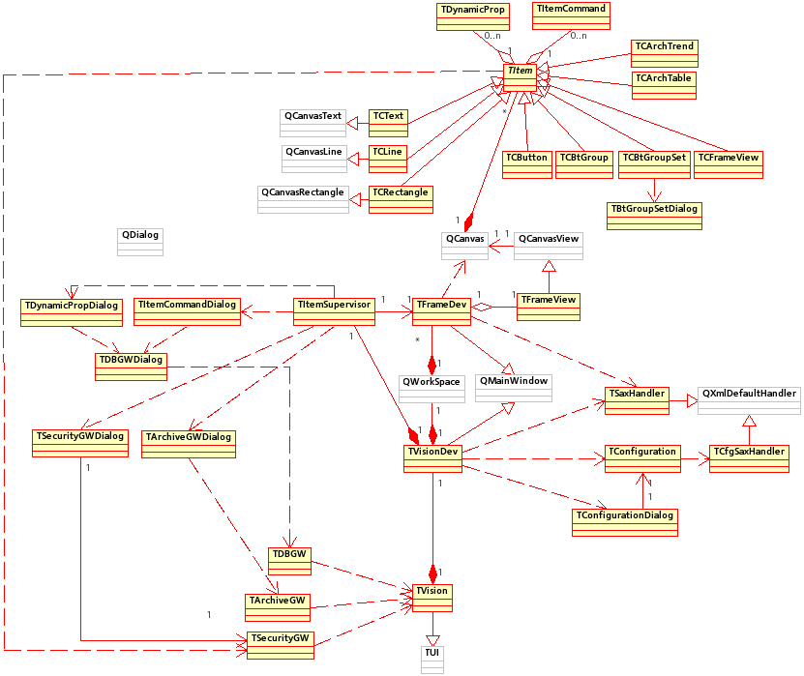
Рис. 3.1. Диаграмма классов для режима Development
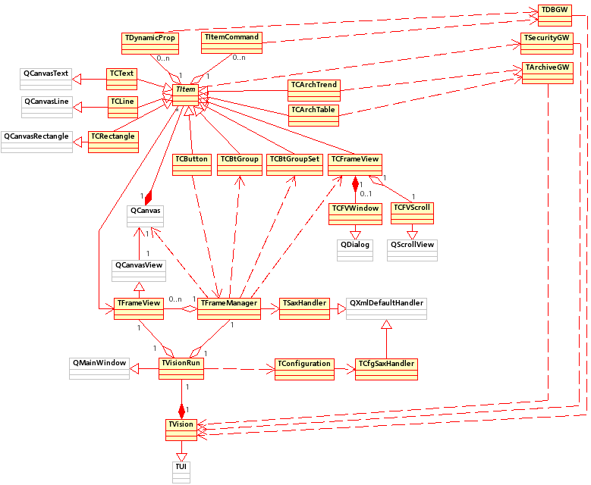
Рис. 3.2. Диаграмма классов для режима Runtime

Язык описания динамики
Для описания динамики во время разработки используется диалоговое окно «Описание динамики» (класс TDynamicPropDialog). Сохранение введенных с помощью этого окна настроек производится в файле в текстовом виде на специальном языке.
Используются такие классы лексем:
- динамизациия значением («value»);
- динамизациия перечислением («enum»);
- динамизациия пропорцией («proportion»);
- имя параметра логического уровня или его атрибута;
- строковые литералы (заключенные в двойные кавычки);
- вещественные литералы;
- целочисленные литералы;
- указатель формата числа (один символ: f – с фиксированной запятой, е или Е – в экспоненциальной форме, после чего число – количество знаков после запятой);
- разделитель «.»;
- разделитель «;»;
- разделитель «::»;
- фигурные скобки «{», «}».

Грамматика G = <A, N, S, P>, где А – терминальный алфавит, N – нетерминальный алфавит, S – аксиома грамматики, Р – множество правил.
Терминальный алфавит:
A = {value, enum, proportion, name, string, real, uint, format, p, n, v, o, c},
где
- value | - способ динамизации: динамизация значением
- enum | - способ динамизации: динамизация перечислением
- proportion | - способ динамизации: динамизация пропорцией
- name | - имя параметра логического уровня или его атрибута
- string | - строковые литералы
- real | - вещественные литералы
- uint | - литералы целых чисел
- format | - указатель формата числа
- p | - разделитель «.»
- n | - разделитель «;»
- v | - разделитель «::»
- o | - открывающая фигурная скобка "{"
- c | - закрывающая фигурная скобка "}"

Множество правил:
Р = {
Для динамизации типа «Value»:
<V> ::= <o> <Param_name> <p> <Attr_name> <v> <Format> <c>
<Format> ::= <format> <uint> <n> <c> | ε
<Param_name> ::= <name>
<Attr_name> ::= <name>

Для динамизации типа «Enum»:
<E> ::= <o> <EnumPair> <c>
<EnumPair> ::= <string> <v> <Param_name> <p> <Attr_name> <n> <EnumPair> | <v> <string> <n> | ε

Для динамизации типа «Proportion»:
<P> ::= <o> <P1> <P1> <P3> <c>
<P1> ::= <ValueNot> <v> <ParamOrValue> <n>
<P3> ::= <v> <Param_name> <p> <Attr_name> <n>
<ValueNot> ::= <uint> | ε
<ParamOrValue> ::= < Param_name > <p> <Attr_name> | <real>

<S> ::= <value> <V> | <enum> <E> | <proportion> <P>
}
Нетерминальный алфавит:
N = {S, V, E, P, Format, EnumPair, P1, P3, ParamOrValue, ValueNot}

Например, если необходимо динамизировать свойство «текст» элемента отображения «текст» значением параметра «L101», формат вывода – десятичный с двумя знаками после запятой, то цепочка символов будет выглядеть так: «value{‘L101’.’val’::f2;}»

Язык описания команд
Для описания команд во время разработки используется диалоговое окно «Описание команды» (класс TItemCommandDialog). Cохранение введенных с помощью этого окна настроек производится в файле в текстовом виде на специальном языке.
Классы лексем:
- команда «установить значение» («set»);
- команда «инкремент» («inc»);
- команда «декремент» («dec»);
- имя параметра логического уровня или его атрибута;
- строковые литералы;
- вещественные литералы;
- разделитель «.»;
- разделитель «;»;
- разделитель «::»;
- фигурные скобки «{», «}».
Грамматика G = <A, N, S, P>, где А – терминальный алфавит, N – нетерминальный алфавит, S – аксиома грамматики, Р – множество правил.
Терминальный алфавит:
A = {set, inc, dec, name, string, real, p, n, v, o, c},
где
- setvalue | - вид команды: установить значение
- incvalue | - вид команды: инкремент
- decvalue | - вид команды: декремент
- name | - имя параметра логического уровня или его атрибута, слота кадра, локального параметра кадра
- string | - строковые литералы
- real | - вещественные литералы
- p | - разделитель «.»
- n | - разделитель «;»
- v | - разделитель «::»
- o | - открывающая фигурная скобка "{"
- c | - закрывающая фигурная скобка "}"

Множество правил:
P = {
<C> ::= <o> <Param_name> <p> <Attr_name> <v> <NewVal> <c>
<NewVal> ::= <real> | <string> | <Param_name> <p> <Attr_name>
<Param_name> ::= <name>
<Attr_name> ::= <name>

<S> ::= <set> <C> | <inc> <C> | <dec> <C>
}
Нетерминальный алфавит:
N = {S, R, Param_name, Attr_name,, NewVal}
Например, если при нажатии на кнопку необходимо установить значение атрибута «SP» технологического параметра «TC39» равным значению локального параметра кадра «SP», то цепочка символов будет выглядеть так: «set{‘TC39’.’SP’:: ‘’.‘SP’};»

Структура файлов кадров и конфигурации
Кадры и конфигурация подсистемы хранятся в файлах формата xml и имеют кодировку UTF-8.
Имя файла кадра соответствует названию кадра в проекте. Формат файла следующий:
- начинается файл с открытия тега «frame». Тег имеет атрибут «name» – имя кадра (может не совпадать с названием кадра в проекте);
- далее перечисляются свойства кадра и их значения:
  - открывается тег «property», тег имеет атрибут «name» – имя свойства;
  - открывается тег «value», указывается значение свойства, тег «value» закрывается;
  - закрывается тег «property»;
- после перечисления свойств кадра и их значений открывается тег «items» и указываются расположенные в кадре элементы отображения:
- открывается тег «item». Тег имеет атрибут «class» – класс элемента отображения (целое число, начинающееся с 100001 и заключенное в двойные кавычки);
- перечисляются свойства элемента отображения и их значения:
  - открывается тег «property», тег имеет атрибут «name» – имя свойства;
  - открывается тег «value», указывается значение свойства, тег «value» закрывается;
  - если свойство элемента отображения динамизируется, то открывается тег «dynamic», описывается динамика свойства (грамматику языка для описания динамики см. в п.3.2 1116139.00219-01 13 01), тег «dynamic» закрывается;
- закрывается тег «property»;
- закрывается тег «item»;
- закрывается тег «items»;
- закрывается тег «frame».

Файл конфигурации имеет имя «vision.cfg». Формат файла следующий:
- начинается файл с открытия тега «configuration»;
- открывается тег «frames»: перечисляются кадры:
  - открывается тег «frame», тег имеет атрибут «name» – название кадра в подсистеме;
  - закрывается тег «frame»;
- тег «frames» закрывается;
- указывается главный (начальный) кадр:
- открывается тег «startFrame», тег имеет атрибут «name» – название главного (начального) кадра;
- закрывается тег «startFrame»;
- закрывается тег «configuration».

Примеры файлов конфигурации и кадра приведены на рис. 3.3.

а)  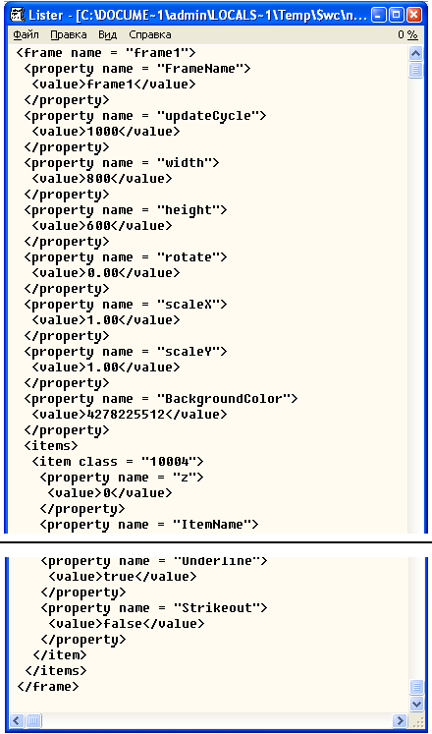 | б)  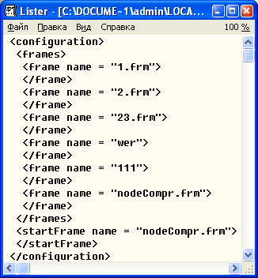

Рис. 3.3. Пример xml-файлов:
а) кадра;
б) конфигурации подсистемы

Структура программы
Каждый из классов, приведенных в табл. 3.1, реализован в одноименном модуле (файлы .h, .cpp). Исключения сведены на рис. 3.4.

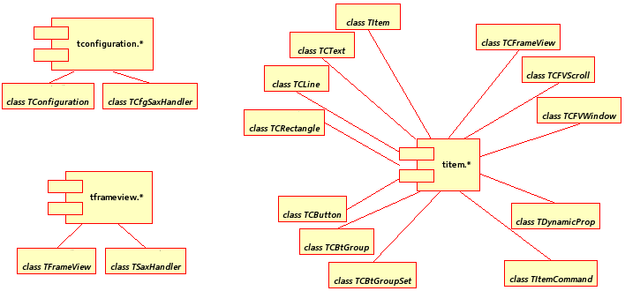
Рис. 3.4. Распределение нескольких классов в одном модуле

Состав модулей и связи между ними приведены на рис. 3.5.

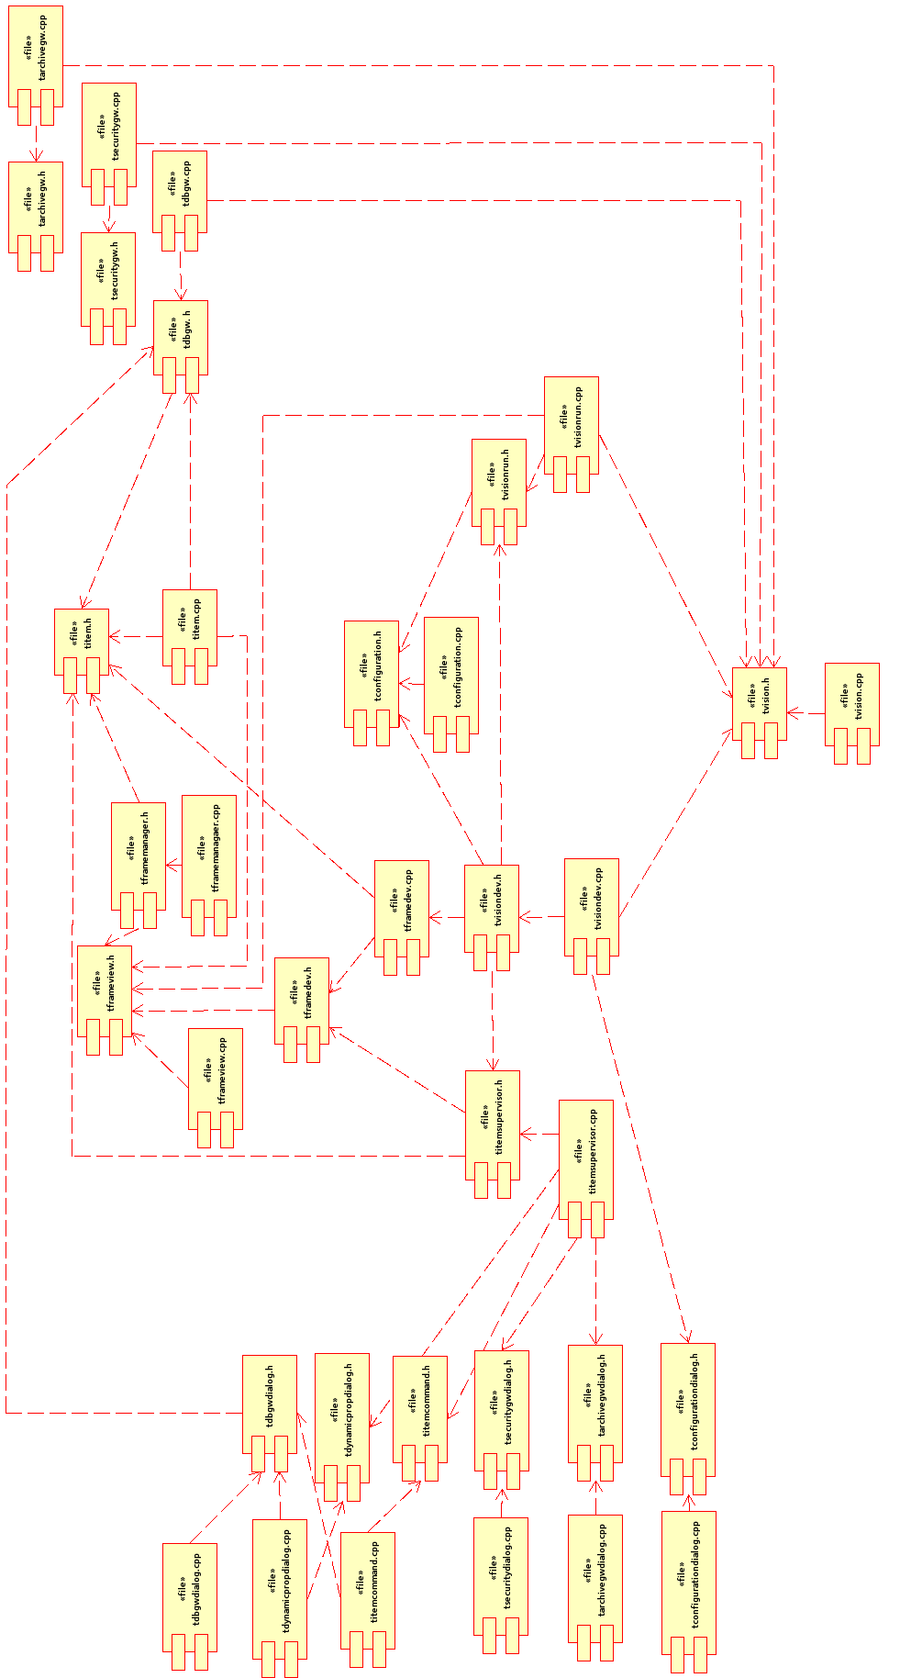 | Рис. 3.5. Моделирование исходного кода программы

Используемые технические средства
Минимальные требования к ПК, на котором функционирует OpenSCADA с подсистемой визуализации, следующие:
- вычислительная система класса: AMD-Athlon, Intel-P4, AMD64 с частотой процессора порядка 2ГГц;
- ОЗУ: 256 МБ;
- HDD: 10 ГБ;
- монитор;
- клавиатура;
- манипулятор “мышь”.

Вызов и загрузка
Для загрузки системы OpenSCADA и подсистемы визуализации, для архитектуры x86 при условии использования ОС Linux, необходимо выполнить следующие действия:
  - установить дистрибутив системы OpenSCADA в виде пакета openscada-0.4.1-alt1.i586;
  - установить пакет с демонстрационной БД (БД SQLite) openscada-demo-0.4.1-alt1.i586;
  - для установки документации инсталлировать пакет openscada-doc-0.4.1-alt1.i586.
После выполнения указанных выше пунктов система OpenSCADA будет готова к запуску в демонстрационной конфигурации.
Для запуска системы OpenSCADA необходимо в консоли или другом месте выполнить команду «openscada». Тем самым будет произведен запуск системы OpenSCADA с пустой конфигурацией. Для запуска системы OpenSCADA с демонстрационной конфигурацией необходимо в консоли или в другом месте выполнить команду «openscada_demo».
После запуска системы OpenSCADA на экране появится окно конфигуратора OpenSCADA (рис 5.1).
Запуск подсистемы визуализации производится из окна конфигуратора OpenSCADA путем нажатия на панели инструментов кнопки «Operator interface system (QT)» в соответствии с рис. 5.1. Подсистема запускается в режиме разработки, на экране появится окно «OpenSCADA VISION Development» (рис. 5.2).

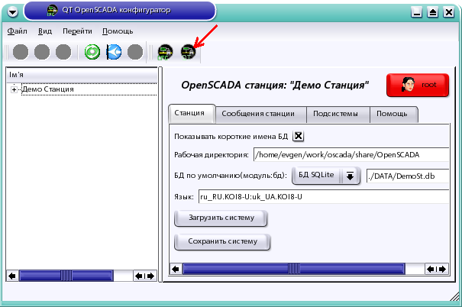
Рис. 5.1. Вызов подсистемы из окна конфигуратора OpenSCADA

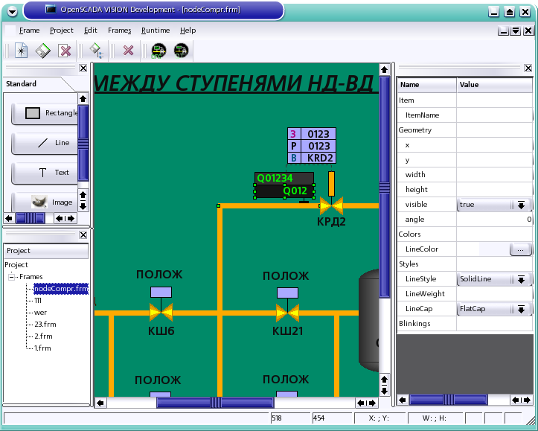
Рис. 5.2. Главное окно режима разработки
Для вызова режима исполнения из окна режима разработки необходимо выбрать пункт меню «Runtime/Runtime» или нажать сочетание клавиш <Alt> + <r>. На экране появится окно «OpenSCADA VISION Runtime» с начальным кадром в соответствии с конфигурацией (рис. 5.3):

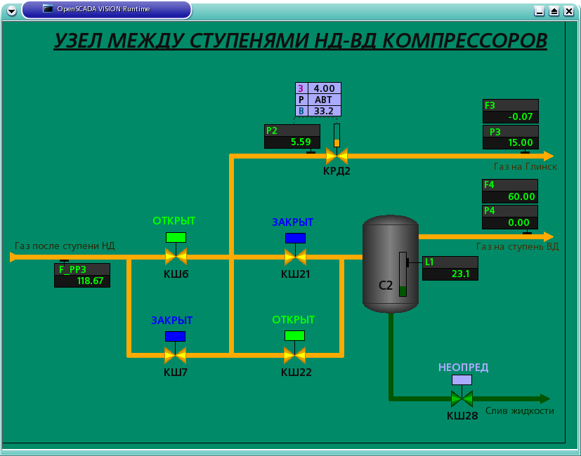
Рис. 5.3. Окно «OpenSCADA VISION Runtime»

Завершение работы подсистемы визуализации производится закрытием окон режимов разработки и исполнения. Закрытие окна одного из режимов не повлияет на работу подсистемы в другом режиме.

Входные и выходные данные
Подсистема визуализации VISION в процессе своего функционирования в качестве входных использует данные следующих подсистем OpenSCADA:
- подсистемы текущих значений параметров – для получения списка параметров ТП и их атрибутов, значений параметров, управления ТП (см. Приложение 2 1116139.00219-01);
- подсистемы архивов – для отображения архивных значений параметров ТП и отображения сообщений о поступлении различного рода событий (см. Приложение 3 1116139.00219-01);
- подсистемы безопасности – для получения списка зарегистрированных пользователей (см. Приложение 4 1116139.00219-01).

В качестве выходной информации подсистемы визуализации выступают:
- изображение на дисплее;
- измененные оператором текущие значения параметров ТП (например, режим работы регулятора, задание регулятора, выход регулятора, настройки регулятора, дистанционное управление оборудованием и др.), поступающие в подсистему параметров (см. Приложение 2 1116139.00219-01).

Описание интерфейса пользователя

Режим разработки

Структура главного окна
Конфигурирование кадров производится в окне «OpenSCADA VISION Development».
Главное окно режима разработки условно разбито на 7 частей (рис. 7.1):
1 – главное меню;
2 – панель инструментов;
3 – окно дерева проекта;
4 – рабочая область для редактирования кадров;
5 – окно с кнопками добавления элементов отображения;
6 – окно супервизора объектов;
7 – строка состояния.
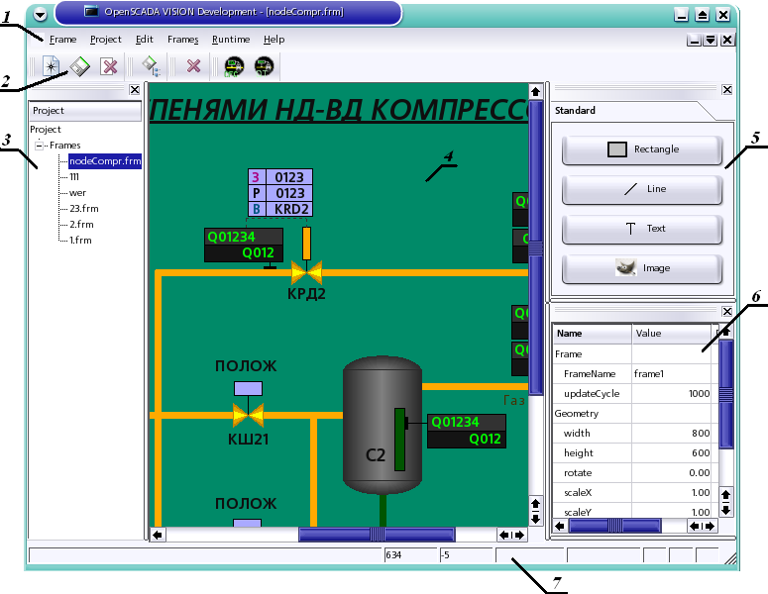
Рис. 7.1. Структура главного окна режима разработки
Окна дерева проекта, кнопок добавления элементов отображения, супервизора объектов работают по принципу Drag&Dock и могут состыковываться с правой или левой стороной окна «OpenSCADA VISION Development» в любой комбинации. Панель инструментов может быть состыкована с любой из сторон главного окна (рис. 7.2).
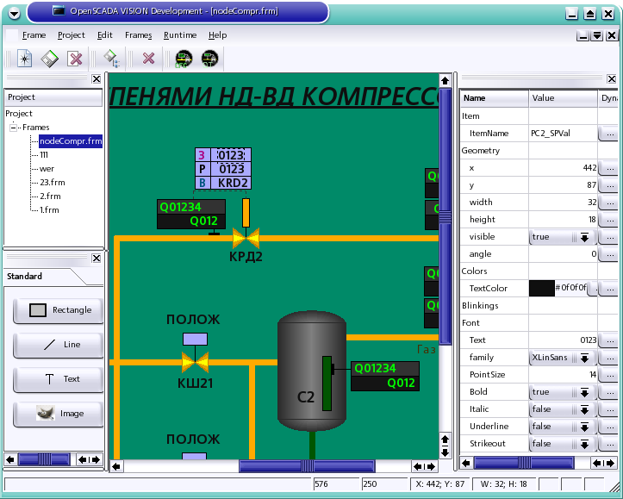
Рис. 7.2. Технология Drag&Dock в главном окне разработки

Главное меню и панель инструментов
Главное меню окна режима разработки состоит из 6 пунктов (рис. 7.3):
- «Frame» – работа с кадрами, включает пункты: добавление кадра в проект, сохранение текущего кадра в файл, удаление кадра из проекта;
- «Project» – конфигурирование подсистемы визуализации, включает пункты: сохранение конфигурации в файл;
- «Edit» – редактирование текущего кадра, включает пункты для работы с элементами отображения текущего кадра: выделить все, удалить выделенные элементы отображения;
- «Frames» – подпункты данного пункта меню реализуют функции многодокументного интерфейса: способы отображения нескольких открытых кадров, переключение между открытыми кадрами;
- «Runtime» – вызов (переключение) режима исполнения;
- «Help» – вызов диалогового окна «О программе»

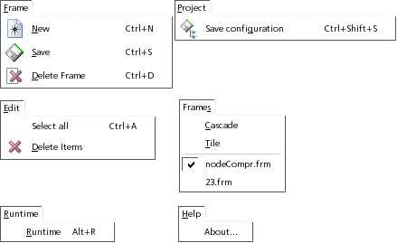
Рис. 7.3. Содержимое пунктов главного меню

Кнопки на панели инструментов дублируют некоторые пункты главного меню:
- панель «Frame» – соответственно добавление, сохранение, удаление кадра (рис. 7.4, а);
- панель «Project» - сохранение конфигурации (рис. 7.4, б);
- панель «Edit» – соответственно выделение всех элементов отображения текущего кадра и удаление выбранных элементов отображения (рис. 7.4, в);
- панель «OpenSCADA» – вызов программ для работы с подсистемами OpenSCADA: конфигуратор, подсистема визуализации (рис. 7.4, г).

а) | б) | в) | г)
Рис. 7.4. Кнопки панелей инструментов:
а) панель инструментов «Frame»;
б) панель инструментов «Project»;
в) панель инструментов «Edit»;
г)панель инструментов «OpenSCADA»;

Окно дерева проекта
В окне дерева проекта в ветке «Project/Frames» показывается список включенных в проект кадров (рис. 7.5).
Окно позволяет выполнять такие операции с кадрами:
- открытие кадра – путем двойного щелчка на соответствующем листе дерева;
- после добавления кадра в проект – переименование кадра.
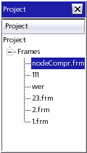
Рис. 7.5. Окно дерева проекта

Окно с кнопками добавления элементов отображения
Окно состоит из кнопок для добавления элементов отображения в текущий кадр. Кнопки распределены по вкладкам. В версии 0.1.0 имеется только одна вкладка «Standard» с четырьмя кнопками (рис. 7.6): «Rectangle» (элемент отображения «Прямоугольник»), «Line» (элемент отображения «Линия»), «Text» (элемент отображения «Текст»), «Image» (элемент отображения «Изображение»).
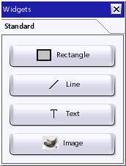
Рис. 7.6. Окно с кнопками добавления элементов отображения

Окно супервизора объектов
Супервизор объектов предназначен для управления свойствами элементов отображения и кадров:
- просмотра текущих значений свойств;
- изменение значения свойства;
- вызова диалогового окна для динамизации свойства элемента отображения,
а также для вызова диалогового окна настройки команд для выбранного элемента отображения.
Супервизор объектов представляет собой таблицу, состоящую из трех столбцов (рис. 7.7):
- имени свойства или категории свойств;
- текущего значения свойства;
- динамики свойства.
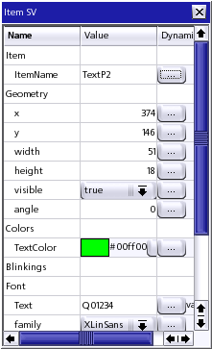
Рис. 7.7. Окно супервизора объектов

Изменение свойства производится во втором столбце разными способами в зависимости от его типа (рис. 7.8):
- для числового, строкового типов – непосредственным вводом нового значения с клавиатуры;
- для перечислимого типа – выбором соответствующего пункта выпадающего списка;
- для свойства типа «цвет» – нажатием на кнопку «…» для вызова системного диалогового окна выбора цвета.
а) | 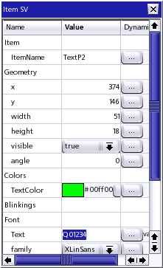 | б) | 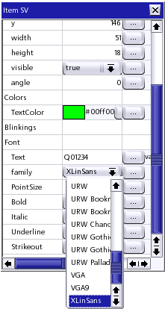
в) | 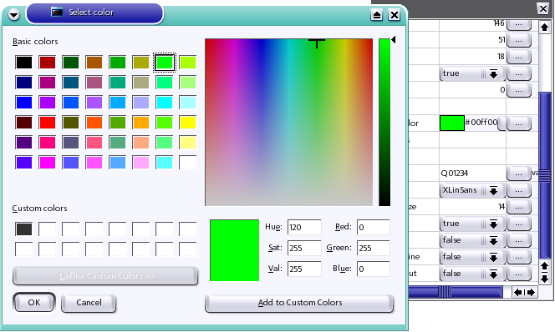

Рис. 7.8. Изменение свойств:
а) для числового или строкового типа ;
б) для перечислимого типа;
в) для типа «цвет»
Управление свойствами кадра возможно, когда ни один элемент отображения не выбран (рис. 7.9).
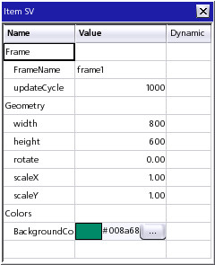
Рис. 7.9. Свойства кадра

При выборе нескольких элементов отображения в окне супервизора отображаются только общие (то типу, категории и названию) для выбранных элементов отображения свойства. Причем, если значения одного и того же свойства для выбранных элементов отображения различны, то соответствующая ячейка во втором столбце супервизора пуста (рис. 7.10). В то же время имеется возможность установить значение свойства, в этом случае изменения коснутся всех выделенных элементов отображения.
Рис. 7.10. Содержимое супервизора при выборе нескольких элементов отображения

Рабочая область для редактирования кадров
Занимает центральную часть окна программы. Предназначена для работы с кадрами (изменения свойств кадра) и элементами отображения (добавление, редактирование, удаление).
В программе реализован механизм одновременной работы с несколькими кадрами (многодокументный интерфейс). Переключение между кадрами, выбор вариантов расположения открытых кадров в рабочей области относительно друг друга производится в пункте меню «Frames» (см. п.7.1.2, рис. 7.11).
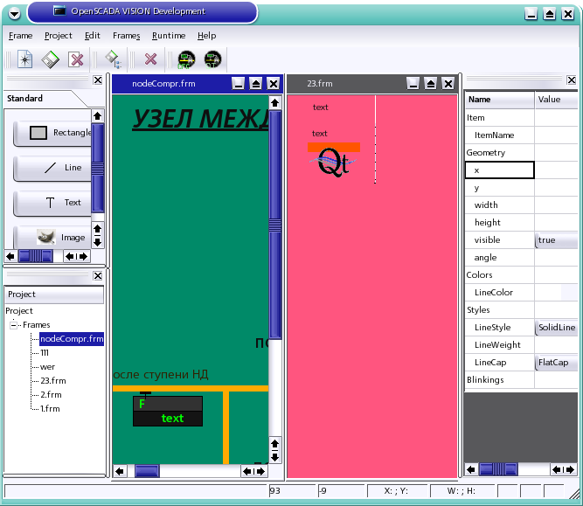
Рис. 7.11. Рабочая область во время работы с несколькими кадрами

Добавление элемента отображения осуществляется в два этапа:
- нажатием соответствующей кнопки добавления элемента отображения (рис. 7.6) с помощью мыши;
- указанием места добавления элемента отображения в кадр; указывается место для левого верхнего угла.

Выбор элементов отображения осуществляется с помощью мыши, при этом выделение нескольких элементов отображения производится с нажатой калившей <Shift>.
Если элемент отображения выбран, то вокруг него появляется черная пунктирная рамка или ярко-зеленые квадраты. Последнее свидетельствует о том, что размеры элемента отображения могут быть изменены мышью (рис. 7.12).

а) |  | б)
Рис. 7.12. Отображение выбранных элементов:
а) размеры не изменяются;
б) области зацепления для изменения размеров

После того, как элемент отображения выбран, имеется возможность изменения его свойств с помощью супервизора объектов (п. 7.1.5), а также удаления (пункт меню «Edit/Delete» или клавиша <Del>).

Строка состояния
Содержит информацию о текущем состоянии рабочей области (рис. 7.13):
1 – поле для вывода сообщений;
2 – координаты курсора мыши относительно открытого в данный момент кадра;
3 – координаты выбранного элемента отображения;
4 – размер выбранного элемента отображения.

Рис. 7.13. Строка состояния

Режим исполнения
Рабочая область окна «OpenSCADA VISION Runtime» состоит из одного элемента – главного кадра (рис. 7.14).

Рис. 7.14. Окно «OpenSCADA VISION Runtime»

Перечень сообщений
Таблица 8.1. Сообщения, выдаваемые подсистемой
№ п/п | Текст сообщения | Для кого предназначено | Описание ситуации | Рекомендуемые действия
1 | 2 | 3 | 4 | 5
 | Can't find item with class = 'CLASS'! | программист | ошибка при открытии кадра из файла | в файле кадра с помощью текстового редактора, поддерживающего кодировку UTF-8, найти строку «<item class = "CLASS">» и удалить соответствующий раздел тега Items
 | "Can't set dynamic str for property 'currentProp'! | программист | ошибка при открытии кадра из файла | в файле кадра с помощью текстового редактора, поддерживающего кодировку UTF-8, найти строку «<dynamic>str </dynamic>» и удалить ее
Продолжение таблицы 8.1
1 | 2 | 3 | 4 | 5
 | Can't change value for property 'currentProp' to 'str' for item 'itemClass':: 'itemName'! | оператор | ошибка при изменении свойства элемента отображения или кадра | ввести правильное значение
 |  | программист | ошибка при открытии кадра из файла | в файле кадра с помощью текстового редактора, поддерживающего кодировку UTF-8, найти строки «<item class = "itemClass">» и «<value>itemName </value>» и удалить соответствующий раздел тега Items
Продолжение таблицы 8.1
1 | 2 | 3 | 4 | 5
 | Error 'mess' in line #lineNo, column #colNo! | программист | ошибка при открытии кадра из файла | удалить кадр из проекта
 | Error occurred when opening frame 'fileName'! | программист | ошибка при открытии кадра из файла | удалить кадр из проекта
 | Error occurred when opening VISION configuration file 'configFile'! | программист | ошибка при открытии конфигурации из файла | перейти в режим разработки и сохранить конфигурацию
 | Invalid frame name 'name'! | программист | ошибка при открытии конфигурации из файла | перейти в режим разработки и сохранить конфигурацию
 | Error 'mess' in line #lineNo, column #colNo! | программист | ошибка при открытии конфигурации из файла | перейти в режим разработки и сохранить конфигурацию
Продолжение таблицы 8.1
1 | 2 | 3 | 4 | 5
 | Can't save current frame to the file 'fileName'! | программист | ошибка при открытии кадра из файла | - проверить наличие свободного пространства на жестком диске;  - проверить права доступа к файловой системе;  - убедиться, что файл кадра не используется другими приложениями;
 | Error occurred when adding frame 'frameName'! | оператор | ошибка при добавлении кадра в проект | повторить операцию, имя добавляемого кадра (frameName) должно быть уникальным
Продолжение таблицы 8.1
1 | 2 | 3 | 4 | 5
 | ЗНАЧ? | оператор | ошибка при динамизации свойства элемента в режиме исполнения | проверить наличие параметра и атрибута в БД OpenSCADA и их настройки;
 | Do you want to delete frame 'frameName'? | оператор | запрос на подтверждение удаления кадра frameName из проекта | нажать кнопку «Yes» для подтверждения удаления, «No» или «Cancel» – в противном случае
 | Delete Frame: No Frame is selected! | оператор | при выполнении действия по удалению кадра последний не был выбран в дереве проекта | в дереве проекта выбрать кадр, который нужно удалить, и повторить операцию
 | Can't rename frame 'frameName1' to 'frameName2'! | оператор | при выполнении операции по переименованию кадра frameName1 введено не уникальное имя frameName2 | повторить операцию с вводом уникального имени кадра

